内蒙古自治区
环境应急与环境信息化能力项目
生态环境大数据分析应用示范平台
需求规格说明书

上海麦杰环境科技有限公司

二〇一六 年 四 月
变更记录

序号 | 修 改 条 款 | 修改单号 | 页 号 | 修改人/日期 | 批准人/日期 | 实施日期
1 | 新建 |  |  | 杨华/2016.4.12 | 杨华/2016.4.13
2 | 修改 |  |  | 王晶珒/2016.4.12 | 杨华/2016.4.13
3 | 修改 |  |  | 王晶珒/2016.4.23 | 杨华/2016.4.24
3 | 修改 |  |  | 李洪灯/2016.4.23 | 李洪灯/2016.4.24
注：对该文件内容增加、删除或修改均需填写此变更记录，详细记载变更信息，以保证其可追溯性。

目 录
1. 引言 1
1.1 文档目的 1
1.2 参考资料 1
1.3 术语定义 1
2. 项目背景 1
2.1 建设背景 1
2.2 建设目的 2
2.3 建设内容 2
3. 需求概述 2
3.1 业务需求说明 2
3.1.1 产业布局调整与优化的辅助决策需求 2
3.1.2 电力行业污染排放与减排，对环境容量变化的影响 3
3.1.3 重点污染源自动监控数据质量分析及应用 3
3.2 系统总体功能 4
3.3 系统功能框图 5
3.4 数据流程概述 6
3.5 平台数据来源 10
3.6 系统用户分析 12
3.6.1 用户范围 12
3.6.2 用户角色 12
3.7 系统应用环境 12
3.7.1 网络拓扑 12
3.7.2 硬件环境 13
3.7.3 软件环境 13
3.7.4 开发环境 14
3.8 系统外部接口 14
3.8.1 统一用户平台 14
3.8.2 环保厅数据中心 15
3.8.3 污染物排放过程监控及分析系统 15
3.8.4 环境空间共享服务平台 15
3.8.5 环保厅监控中心 15
3.8.6 其他数据 15
3.9 功能性需求 16
3.9.1 电力行业产业大数据分析 16
3.9.2 重点污染源自动监控数据质量评估体系 25
3.9.3 重点污染源自动监控数据分析应用 32
3.9.4 基本信息维护管理 37
3.10 操作权限 38
4. 其他项目需求 39
4.1 性能指标 39
4.2 用户界面要求 39
4.3 可移植性 40
4.4 可扩展性 40
4.4.1 集群可拓展 40
4.4.2 数据库可拓展 40
4.4.3 流数据可拓展 41
4.4.4 程序接口拓展性 41
4.5 算法描述 41
4.5.1 剔除毛刺 41
4.5.2 线性插值 41
4.5.3 超标 42
4.5.4 超限 42
4.5.5 恒值 42
4.5.6 满屏跳 42
4.5.7 吹扫 42
4.5.8 设限值（正态分布） 43
4.5.9 设限值（数据在最大值处波动） 43
4.5.10 陡升陡降 43
4.5.11 重播 43
4.6 系统设计和构造的约束需求 43
4.7 相关培训需求 44
4.8 其他需求 44
4.8.1 系统账号的安全设置 44
4.8.2 身份认证 44
4.8.3 访问权限控制 44
5. 需求变化跟踪表 45
6. 客户确认签字 45

引言

文档目的
编写内蒙古环保厅生态大数据平台需求说明书的目的是对软件构架及用户需求、功能需求做逐一分析；对运行环境、性能需求做出可行方案；并进一步确定软件开发的细节，便于与用户协调工作。
本文档的阅读对象主要包括内蒙古环保厅信息中心负责人、环保厅项目组成员、麦杰环境主要技术负责人员、系统设计、开发人员、测试人员、质量保证人员。

参考资料
【1】《生态环境大数据分析应用示范平台建设项目初步设计》
【2】《环境信息系统集成技术规范》HJ/T 418-2007
【3】《环境数据库设计与运行管理规范》 HJ/T 419-2007
【4】《环境保护应用软件开发管理技术规范》HJ 622-2011
【5】《中华人民共和国环境保护法》

术语定义
项目简称定义：
系统简称定义：生态大数据平台：生态环境大数据分析应用示范平台；
用户简称定义：麦杰公司：上海麦杰环境科技有限公司；
其他业务术语定义；

项目背景

建设背景
随着社会的发展，各行各业的研究都在依托于信息化的发展而深入和细化。火电厂对大气、水、固废、噪声污染都有较大贡献，尤其表现在大气污染，在追求经济高速发展与环境质量优化达到平衡的过程中，通过大数据方法，分析电力行业与环境质量之间的关系，从环境质量的改善目标倒逼电力行业的精细化管理与减排。另一方面，随着污染源自动监控系统建设步伐的加快，内蒙古自治区重点污染源自动监控系统覆盖的企业越来越多，覆盖的行业也越来越广。每天产生的自动监控数据多达数百万条（实时数据），大量存在的假数据、“僵尸”数据给在线监控数据的应用造成了很大的困难，导致在线监控数据的实际应用率并不高。这就需要通过对重点污染源在线监控数据进行数据准确性分析，从而实现污染源的精细化管理。

建设目的
电力行业及重点污染源大数据分析平台一方面利用电力行业大数据，对行业现状、能源消耗及污染物排放现状进行分析，最终对行业未来及超低排放进行预测；另一方面利用信息技术对重点污染源各项指标进行指标体系定义、数据采集、过滤校核、分析计算，并通过对结果的分析诊断得出数据质量的优劣，为企业的差别化、精细化、精准化管理提供依据。平台建设能够提高各渠道的数据采集效率，能够自动进行计算和结果分析。为决策管理的开展提供科学的数据支持。

建设内容
针对本项目平台建设的需求，对全区火力发电厂数据进行收集整理，对产业布局、污染现状进行分析，并在此基础上做出预测；同时对重点污染源数据质量建立评价指标体系，为重点污染源数据管理提供基础。

需求概述

业务需求说明

产业布局调整与优化的辅助决策需求
我国电源总装机量已突破13亿千瓦，按发达国家单位GDP能耗水平测算，这样的装机规模可以在相当长一段时间内基本满足我国国民经济发展的电力需求。因此，“十三五”期间，在保持电源规模适度比例增长的基础上，应着力于结构的调整和新能源的开发利用。统筹电源项目发展，加快调整电力结构是十三五期间的重要工作。通过对内蒙古自治区电力行业布局的空间分布现状、装机发电现状、污染排放现状进行分析，说清内蒙古自治区电力行业的现状，对比全国同期的状况，对未来电力行业布局调整提供有力支持。

电力行业污染排放与减排，对环境容量变化的影响
火电厂对大气、水、固废、噪声污染都有较大贡献，尤其表现在大气污染，其中二氧化硫和氮氧化物以及粉尘的污染是重中之重，造成酸雨、雾霾等严重环境污染，同时二氧化碳作为温室气体也是大气污染的主要贡献。除此之外，还有PM10、PM2.5以及VOCs对环境质量造成影响。在追求经济高速发展与环境质量优化达到平衡的过程中，希望通过大数据方法，分析电力行业污染排放与环境容量之间的关系，从环境质量的改善目标倒逼电力行业的精细化管理与减排。
2015年12月2日召开的国务院常务会议决定，在2020年之前对燃煤电厂全面实施超低排放和节能改造，大幅降低发电煤耗和污染排放。在目标时间节点前，不少企业已经开始了超低排放的治污设施盖章，实现了超低排放。为了更好地执行超低排放标准，摸清超低排放标准对削减电力企业污染物排放总量的贡献程度，需要对全区范围内执行超净后的污染源削减总量进行比对分析。

重点污染源自动监控数据质量分析及应用
着污染源自动监控系统建设步伐的加快，内蒙古自治区重点污染源自动监控系统覆盖的企业越来越多，覆盖的行业也越来越广。每天产生的自动监控数据多达数百万条（实时数据），大量存在的假数据、“僵尸”数据给在线监控数据的应用造成了很大的困难，导致在线监控数据的实际应用率并不高。这就需要通过对重点污染源在线监控数据进行数据准确性分析，从而实现污染源的精细化管理。
需要建立重点污染源（非电力）自动监控数据质量评估体系，实现重点污染源（非电力）自动监控数据准确性、真实性判断，精确打击污染源企业的偷排漏排、篡改自动监控数据等恶劣违法行为，预警企业违规违法行为，支撑环境监察执法从被动响应向主动查究转变，从全面监察执法到重点监察执法转变，实现排污企业的差别化、精准化和精细化管理。对全区重点污染物的排放情况进行统计分析，结合在线监控数据质量的评估结果，让管理部门能掌握全区重点污染源排放情况的全貌。

系统总体功能
系统设计充分考虑业务与功能的紧密结合，根据需求将系统总体结构划分成三层结构，分别是数据层、关键技术层、应用功能层。
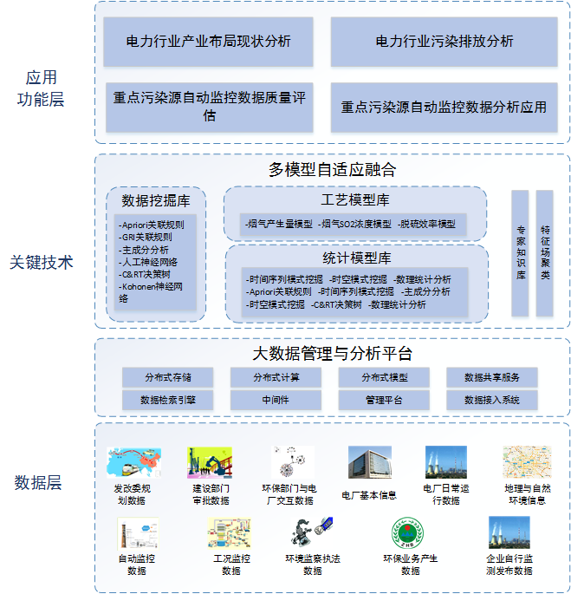
标准规范体系标准规范体系确保系统统一性和规范性；安全保障体系确保系统的安全性和可靠性，运行管理体系确保系统稳定、有序、高效运行。
数据层
电力行业实时信息系统旨在建立全面的、动态的电力企业档案，对污染源的设施运行和污染物排放实现动态监管，包括企业基本信息、工况数据、在线数据、环保业务部门数据，电力企业建设项目审批数据；空气质量监测数据等；此外，还包括各级各类政府部门数据，如气象局的气象数据、水利部门的水系水文数据、各种年鉴统计数据、能源局的新能源开发与利用数据、电网数据等，这部分数据是电力行业辅助宏观决策大数据分析必不可少的内容。
关键技术层
主要包括多模型适应融合及大数据管理与分析平台。
应用功能层
应用功能层主要是以数据库为支撑为应用表现层提供数据服务，主要包括电力行业产业布局现状、电力行业污染现状分析、执行超低排放后污染物减排分析以及重点污染源自动监控数据自动评估体系、排放统计情况分析、大数据分析。

系统功能框图
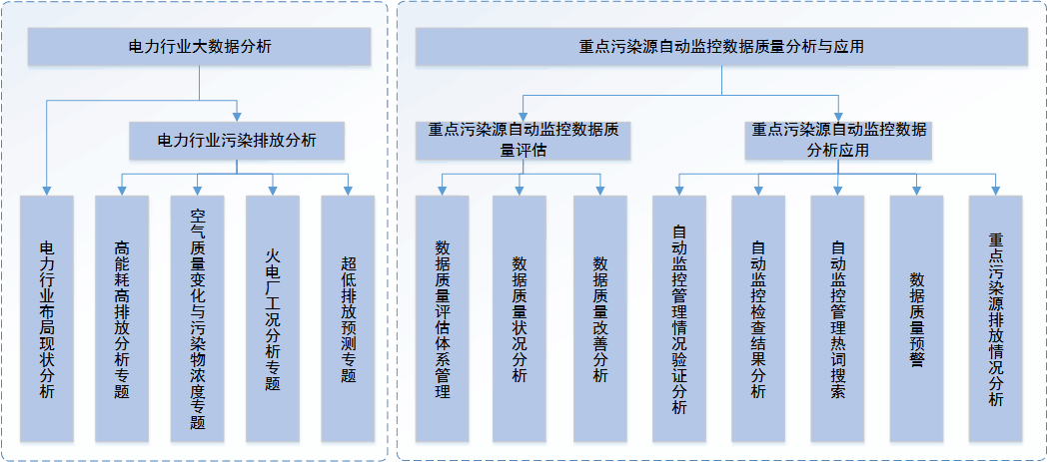
功能类别 | 子功能 | 功能简介
电力行业产业大数据分析 | 电力行业产业布局现状分析 | 近五年全区电厂、煤矿、电网分布及总装机容量、发电量、GDP变化趋势，与同期全国数据对比情况
电力行业产业大数据分析 | 电力行业污染现状分析 | 电厂的污染物排放及能源消耗现状;对比分析空气质量变化与污染物浓度之间的联系；对火电厂工况进行分析；对执行超联系低排放后污染物的减排进行分析预测，并可进行逆推
重点污染源自动监控数据质量评估体系 | 质量评估体系 | 对各指标权重进行自定义分配
重点污染源自动监控数据质量评估体系 | 质量状况分析 | 对重点污染源自动监控数据质量状况进行分析
重点污染源自动监控数据质量评估体系 | 质量改善分析 | 通过横向、纵向比较，提出整改分析结果
重点污染源自动监控数据分析应用 | 自动监控管理情况验证分析 | 各种报告进行比对、验证，以盟市、行业等维度，对重点污染源自动监控设备的管理情况进行多维度的分析
重点污染源自动监控数据分析应用 | 自动监控检查结果分析 | 将报告中所有问题类，对每类问题出现的频次以全区、行业、设备厂家等多维度进行统计分析
重点污染源自动监控数据分析应用 | 自动监控管理热词分析 | 重点污染源检查报告热词统计查看
重点污染源自动监控数据分析应用 | 重点污染源自动监控数据质量预警 | 重点污染源自动监控数据质量预警
重点污染源自动监控数据分析应用 | 重点污染源排放情况统计分析 | 重点污染源废气废水排放统计分析

数据流程概述
电力行业现状数据处理：
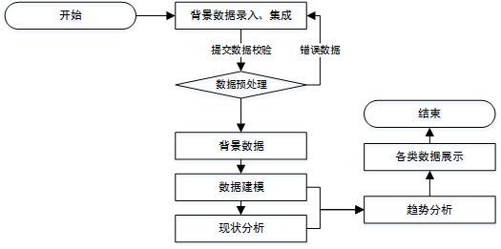
第一步，背景数据录入：包括来政府部门、电力协会、企业、水利、等部门的数据，采用填报、导入或集成的方式录入系统。
第二步，数据预处理及基础数据入库：系统会对导入的基础数据进行格式、空值、上下限、逻辑等方面进行校验。倘若导入的数据存在“数据格式错误”、“指标名称错误”等问题，将不能进行导入填报操作，如果导入数据存在空值、超出上下限等问题，系统会给出警告，但用户仍可忽略警告继续导入。经过数据预处理之后，基础数据将会被系统保存至数据库。
第三步，数据拟合及现状分析：对已有的数据进行分析对比，对现状进行分析，各盟市、行业、企业进行排名。
第四步，趋势分析：对已有数据进行趋势分析。
第五步，各类数据展示：在完成数据采集、处理和分析之后，系统需要以简明而直观的方式展示基础数据、评分结果等。
污染物排放数据：
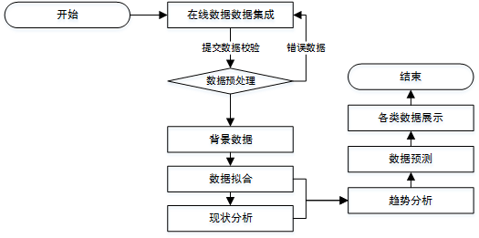
第一步，在线数据集成：包括在线监控、自动监控的数据，自动监控分钟数据来源于各盟市数据中心,在线监控数据来源于环保厅数据中心，其中分钟数据使用流数据处理的方式录入openPlant数据库，在线监控数据使用ETL工具录入到关系库中。采用集成的方式录入系统。
第二步，数据预处理及基础数据入库：系统会对导入的基础数据进行格式、空值、上下限、逻辑等方面进行校验。倘若导入的数据存在“数据格式错误”、“指标名称错误”等问题，将不能进行导入填报操作，如果导入数据存在空值、超出上下限等问题，系统会给出警告，但用户仍可忽略警告继续导入。经过数据预处理之后，基础数据将会被系统保存至数据库。
第三步，数据拟合及现状分析：对已有的数据进行分析对比，对现状进行分析，建立数据模型，对各盟市、行业、企业进行排名。
第四步，趋势分析：对已有数据及模型进行趋势分析，并结合国家最新政策进行预测。
第五步，各类数据展示：在完成数据采集、处理和分析之后，系统需要以简明而直观的方式展示基础数据、评分结果等。
数据质量评估：
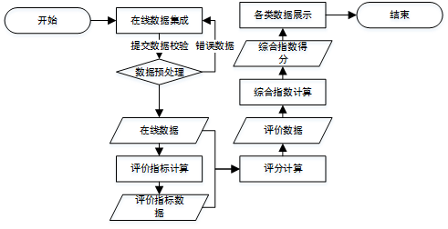
第一步，在线数据录入：包括来自在线监控、自动监控的数据、工况数据等，在线监控、自动监控数据来源于数据中心，工况数据来源于工况系统，采用填报或者导入的方式录入系统。
第二步，数据预处理及基础数据入库：系统会对导入的基础数据进行格式、空值、上下限、逻辑等方面进行校验。倘若导入的数据存在“数据格式错误”、“指标名称错误”等问题，将不能进行导入填报操作，如果导入数据存在空值、超出上下限等问题，系统会给出警告，但用户仍可忽略警告继续导入。经过数据预处理之后，基础数据将会被系统保存至数据库。
第三步，评价指标计算及评价指标数据入库：8个评价指标当中，共5个评价指标需要通过基础数据和系统已经配置的指标计算公式计算得到。计算之后的评价指标数据将会被系统保存至数据库。
第四步，评分计算及数据入库：当基础指标数据保存至数据库之后，系统对指标数据，在某一范围内运用权重系算法，计算得出相应的权重系数得分，叠加后得到数据质量综合得分。并将得分保存至数据库。
第五步，督查核查处理：监督人员可以根据检查结果对数据可靠性指标进行打分，当确定数据可靠性指标为0的时候，企业得分为0，人为修订的数据可靠性指标有一定的时效性。
第六步，综合指数计算及综合指数得分：当评价数据，也就是评价指标得分保存至数据库之后，系统会根据已配置的指标权重体系，采用加权平均的方式，逐层往上计算出综合指数得分，并保存至数据库。
第七步，各类数据展示：在完成数据采集、处理和评分计算之后，系统需要以简明而直观的方式展示基础数据、评分结果等。

平台数据来源
电力企业现状所需数据包括：全国行业统计数据、区域行业统计数据、电力企业基本数据、煤矿数据、水文数据、GDP数据，数据来源如下图所示：
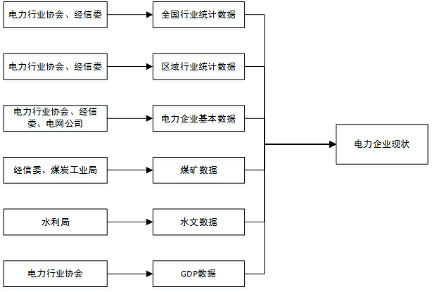
污染现状及预测所需数据包括：电力企业基本数据、区域GDP数据、电力企业资源消耗数据、电力行业在线排放数据、空气质量AQI指数、煤推算硫分数据，来源如下图所示：
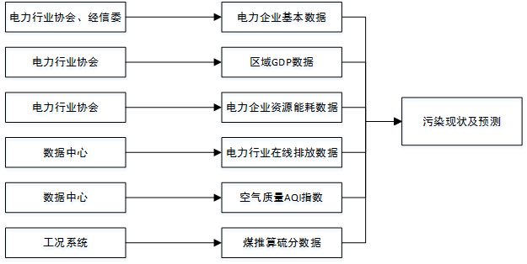
重点污染源相关数据分为三部分：数据质量评估所需数据、重点污染源排放情况统计所需数据及重点污染源大数据分析所需数据。数据质量评估所需数据包括重点污染源在线监控数据；重点污染源排放情况统计所需数据包括重点污染源在线监控数据；重点污染源大数据分析所需数据包括工况数据报告、自动监控数据报告、自动监控设备现场检查报告、数据有效率报告。数据来源如下图所示：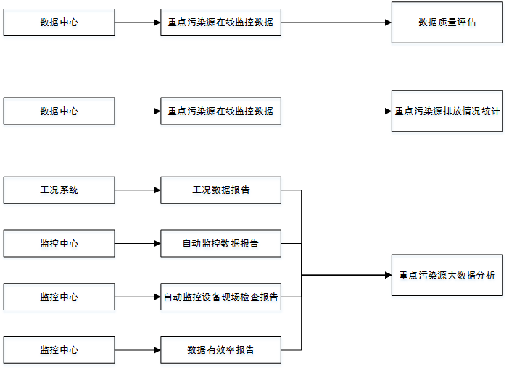

系统用户分析

用户范围
系统中的用户包括：环保厅人员、盟市环保局、政府相关部门及其他相关机构。

用户角色
系统中的角色包括：环保厅一般管理人员、环保厅高层管理人员、盟市环保局一般管理人员、盟市环保局高层管理人员、政府相关部门及其他相关机构人员、系统管理员、超级管理员。

系统应用环境

网络拓扑
生态环境大数据分析应用示范平台网络拓扑图如下：
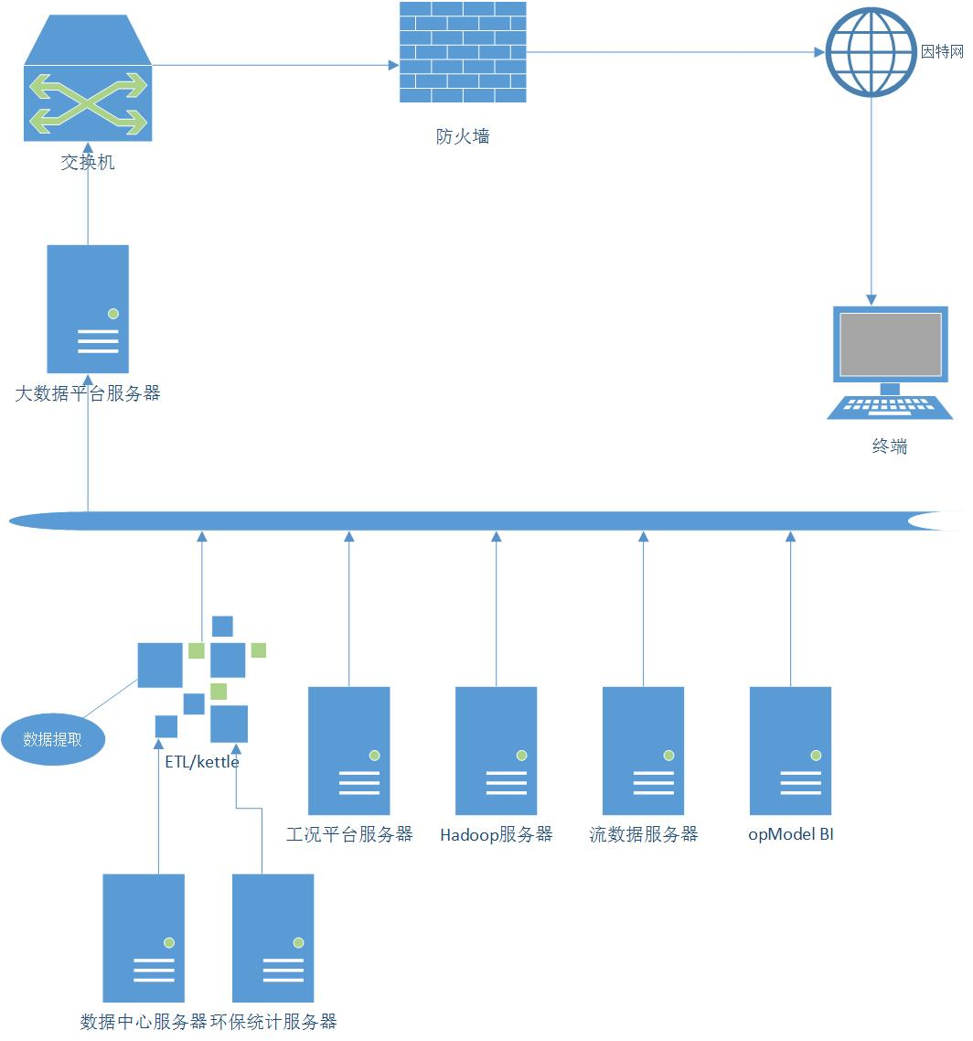

硬件环境
系统在设计之初确定使用联通云作为虚拟硬件环境。

软件环境
服务器操作系统：Linux Ubuntu 14.04
关系数据库：MySQL 5.5
实时数据库：openPlant4.0
分布式处理：Hadoop2.6
Java平台：jdk1.7
数据挖掘：R3.2/ Python2.7
流数据处理：Go1.4
应用服务器：Apache Tomcat 7.0
BI分析：opModel2.0

开发环境
子系统名称 | 操作系统 | 开发平台 | 语言支持
Web系统开发环境 | windows7 及以上 | MyEclipse8.6 | jdk1.7
流数据 | linux Ubuntu | Liteide | Go1.4
opModel BI | windows7 及以上 | eclipse | jdk1.7

系统外部接口
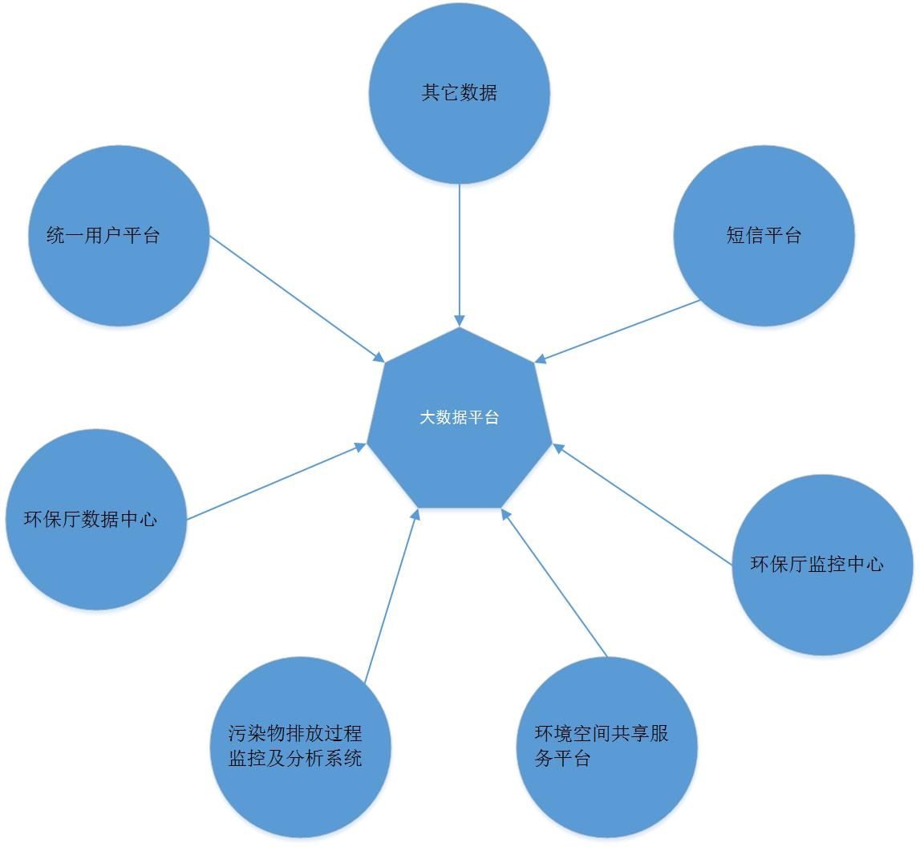
根据上图所示，外部需要对接的系统有：

统一用户平台
内蒙古自治区环境应急与环境信息化能力项目有统一用户平台，大数据平台不再做相关的用户管理，权限控制等。统一用户平台需要提供单点登录的接口，获取用户对应的菜单功能的接口，获取用户操作权限的接口。

环保厅数据中心
数据中心将大数据平台需要的数据提取到中间库设备，大数据平台使用ETL技术将对应的数据按照一定的数据格式提取到大数据数据库中。

污染物排放过程监控及分析系统
工况平台将分析结果存储在数据库中，大数据平台将直接从工况系统中提取数据，并将数据进行加工、将可用数据存储到大数据平台的数据库中。

环境空间共享服务平台
数据中心将环统的数据提取到中间库中，大数据平台使用ETL技术将数据进行加工处理，按着一定的格式存储到平台数据库中。

环保厅监控中心
监控中心将各种检查报告以电子文档的方式提供给大数据平台，大数据平台将对应的文档进行分析处理，将分析结果存储到数据库中。

其他数据
大数据平台需要的其他数据由于暂时没有确定数据提供的方式，可能会以电子文档的方式提供，或者纸质文档的方式提供、或者是接口调用、或者是直连数据库的方式。其中的网络数据会使用网络爬虫的方式或者协调有关部门提供其他的方式获取。

功能性需求

电力行业产业大数据分析

电力行业产业布局现状分析
在地图上展示“十二五”期间全区电厂、煤矿、电网的空间分布，左上角同步展示当年各类型电厂（火电、风电及其他）累计装机容量、发电量及全区GDP数据（图表），地图右侧展示全国电力环比增长（发电量、装机容量）、有效利用小时数与内蒙数据的对比（数据来源于电力行业协会）。
页面以历史数据回放的形式展现，可连续播放，也可以按年份暂停播放，点击地图下方年份，在地图上展示相应年份的具体数据。
示意如下：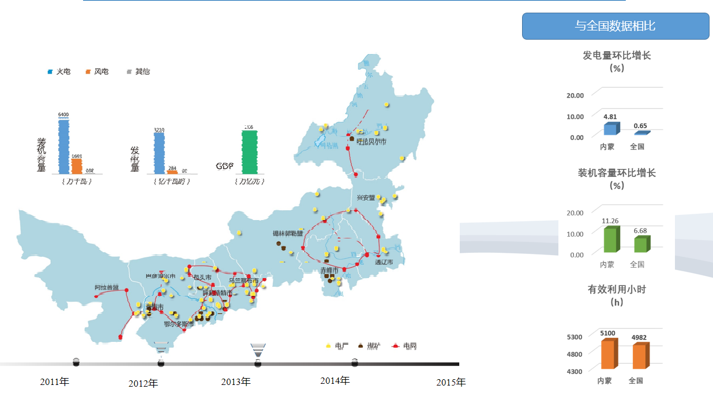
3-9-1 全区电力行业布局现状

在地图上点击盟市，跳出盟市地图，地图上展示电厂及煤矿位置等，地图左侧展示该盟市当年装机总量、发电量及GDP情况，地图右侧展示与当年全区对比数据（装机容量环比增长、发电量环比增长、有效利用小时数）。
示意如下：
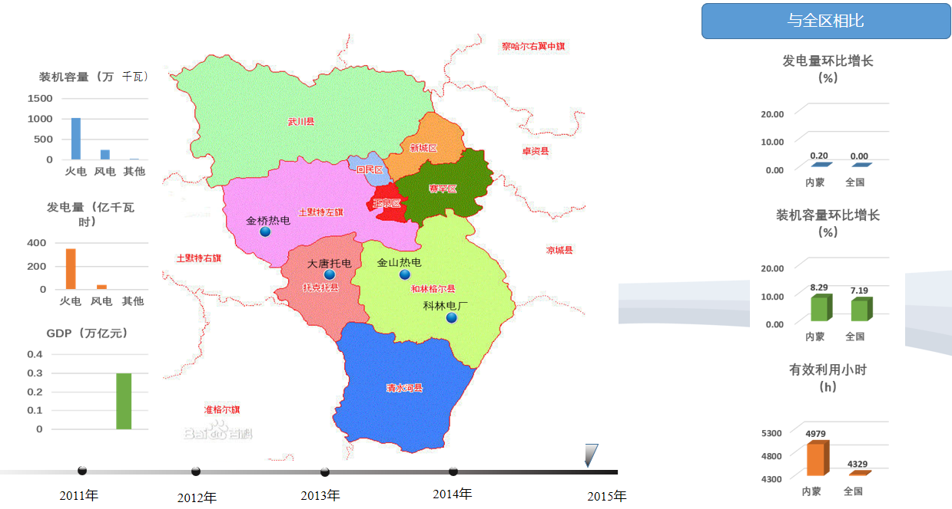
3-9-2 盟市电力行业布局现状

电力行业污染现状分析
对电力行业的污染现状进行多方面、多维度分析，包括：高耗能和高排放分析、空气质量变化和污染物浓度分析、火电厂工况分析、火电厂执行超低排放后预测分析四个分析专题。

高耗能高排放分析
通过对电力企业污染排放指标和能源资源消耗指标进行年度统计分析（数据来源于电力行业协会及数据中心），筛选出高能耗、高污染的企业。污染物排放指标包括：排放强度及排放绩效,排放强度以当年污染物排放总量除以当年GDP值，排放绩效以当年排污染物放总量除以当年发电总量；能源资源消耗指标主要包括：煤炭消耗绩效和水消耗绩效，以当年所消耗煤炭（水）的（消耗）总量除以当年发电总量。
功能：包括重点企业一览、全区排名一览以及区域明细。
重点企业一览：进入重点企业一览页面，系统默认在地图上标记最近统计年份的全区高耗能高排放（污染物为SO2）前十的电厂，右侧展示企业列表。
- 选择查询年份、查询类别（全部、排放绩效查询、消耗绩效查询）、污染物种类（SO2、NOx、烟尘），地图将展示相应年份、的页面；查询类别选择为全部时，地图上同时展示高排放及高耗能企业，右侧按照地图上编号展示高能耗高排放企业列表，选择排放绩效查询（消耗绩效查询），地图上将展示高排放（高耗能）企业，右侧按照地图上编号展示高排放（高消耗）企业列表；当查询类别为排放绩效查询时，选择污染物种类，地图将展示相关污染物排放绩效高的企业，右侧展示选择的污染物种类排放绩效较高的十家企业。
- 企业列表包括地图上对应编号、企业名称、所属盟市、排放绩效（消耗绩效）、发电量及该企业发电量在全区总发电量的占比；；在列表或地图上点击企业，可查看相应企业详情。选择上方查询类别（全部、排放绩效查询、消耗绩效查询），区域（全区及各盟市），污染物种类（SO2、NOx、烟尘），点击查询，进入区域明细查询。
- 点击全区排名一览，进入全区排名一览功能页面。
示意如下:
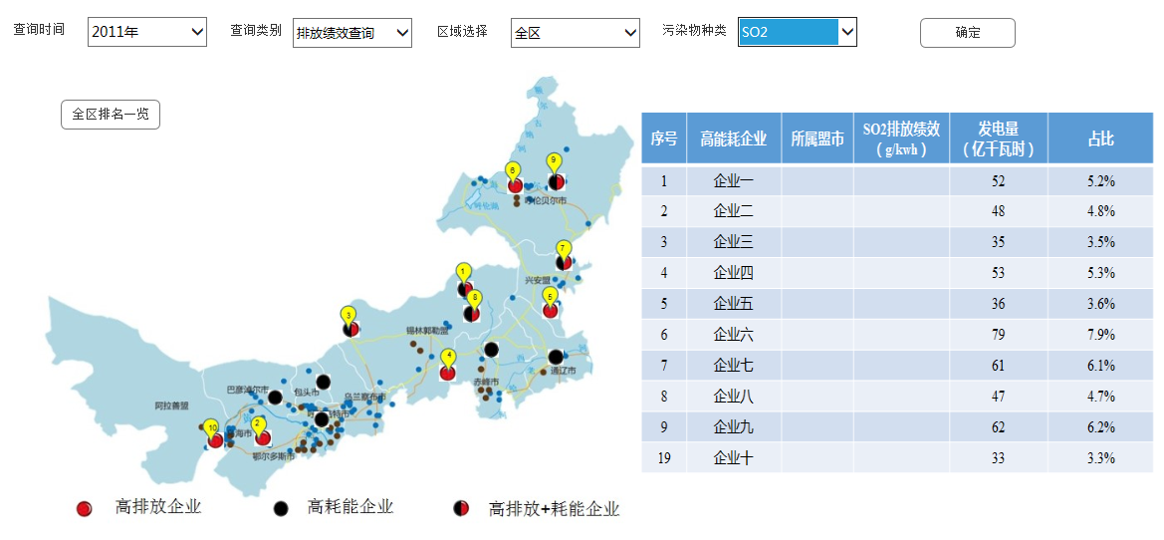
3-9-3 重点企业一览

全区排名一览：对选定时间内全区所有盟市的污染物排放强度、排放绩效、水消耗绩效、煤炭消耗绩效进行排名并展示，可点击盟市向下钻取到区域内明细。盟市平均值采用加权平均方法计算。
示意如下：
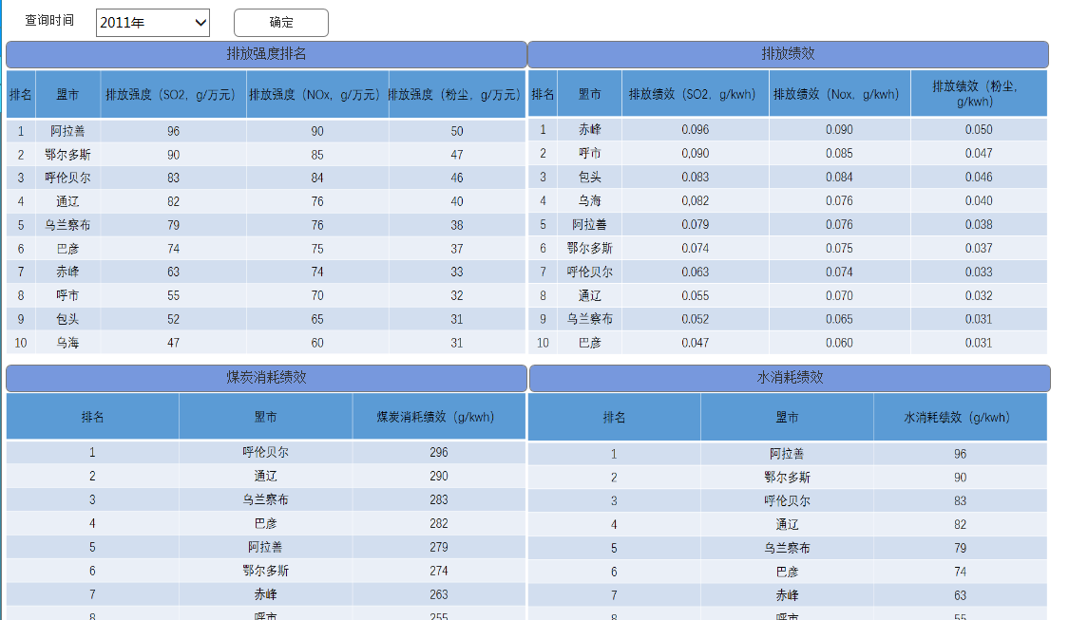
3-9-4 全区排名一览

区域内明细：可通过重点企业一览及全区排名一览链接进入，进入区域内明细分析页面，用户选择时间、区域（全区或各盟市）、分析类型（排放分析、消耗分析）及污染物类型（SO2、NOx、烟尘），弹出分析图表。
以排放绩效为例：区域选择选择全区时，以不同颜色圆圈代表不同盟市，圆圈大小代表电厂总装机容量大小；区域选择选择盟市时，以不同颜色圆圈代表不同电厂，圆圈大小代表盟市总装机容量大小，横坐标表示污染物排放绩效，纵坐标表示污染物排放强度（在消耗绩效图表中，横坐标代表煤炭消耗绩效，纵坐标代表水消耗绩效），系统默认以盟市平均值作为参考线，用户可根据需求调整参考线位置，找到符合用户要求的发电企业，形成优先整治的企业和区域名单，为减少环境污染、淘汰落后产能、调整产业布局提供数据支撑。
示意如下：
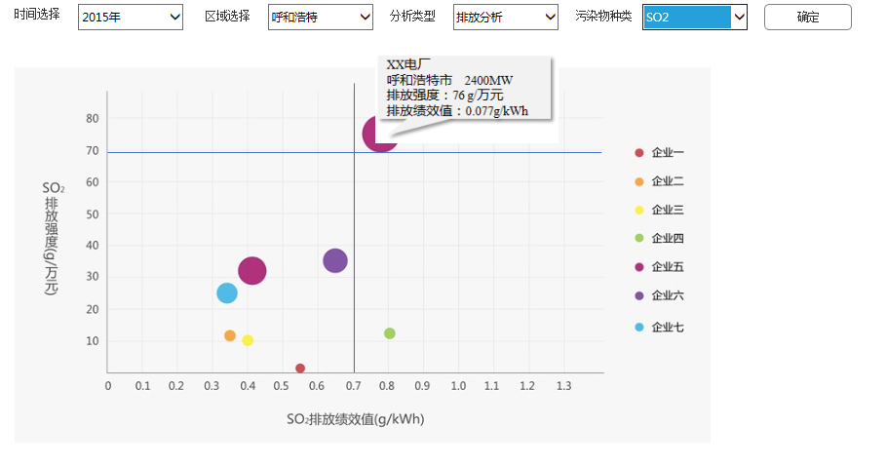
3-9-5 区域内明细

空气质量变化和污染物浓度分析
进入空气质量变化和污染物浓度分析专题：选择区域（全区或各盟市）、开始时间、结束时间，点击查询，生成该时间段内AQI指数曲线及火电厂烟尘排放浓度、SO2排放浓度、NOx排放浓度曲线（AQI指数数据、污染物排放数据来源于数据中心）。页面同时展示上一年度电厂烟尘、SO2、NOx排放占全区排放总量的分数，供用户参考。鼠标在曲线上移动时，会生成垂直线，方便用户对AQI指数及同期污染物排放浓度进行对比。示意如下：
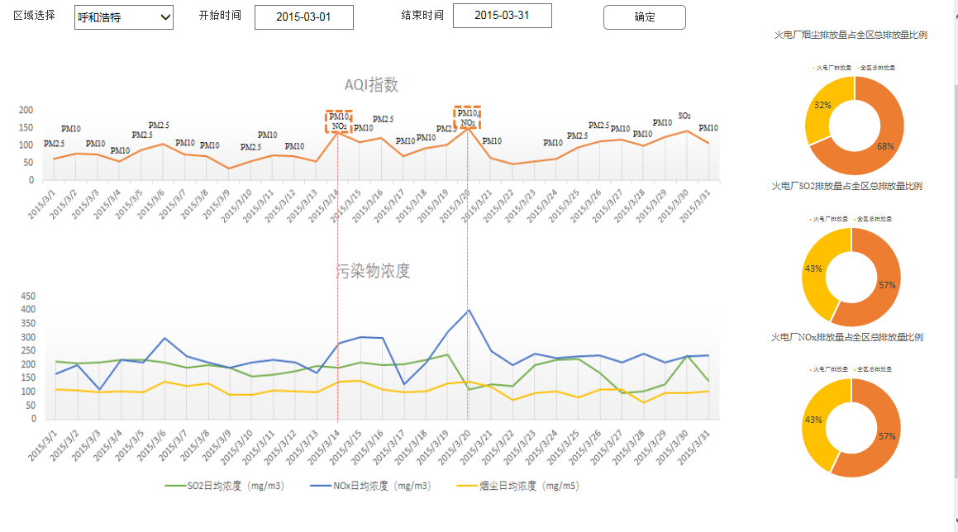
3-9-6 空气质量变化和污染物浓度分析

火电厂工况分析
进入工况分析，可对发电量及污染排放、煤炭推算硫分进行专题分析。
点击进入发电量及污染排放分析，选择开始结束时间，分析类型（按盟市、按集团、按时间）及污染物进行分析查询，生成分析具体明细列表及分析图形。分析类型选择为按盟市（按集团），列表及图形展示该时间段内各盟市（各集团）生产及排放状况，包括污染物排放量、排放绩效、发电量、有效利用小时数（数据来源于工况系统）；分析类型选择为按时间时，以月份为横坐标，展示近五年全区生产及排放状况，包括污染物排放量、排放绩效、发电量、有效利用小时数，分析结果在图表上以醒目方式进行提醒。
示意如下：
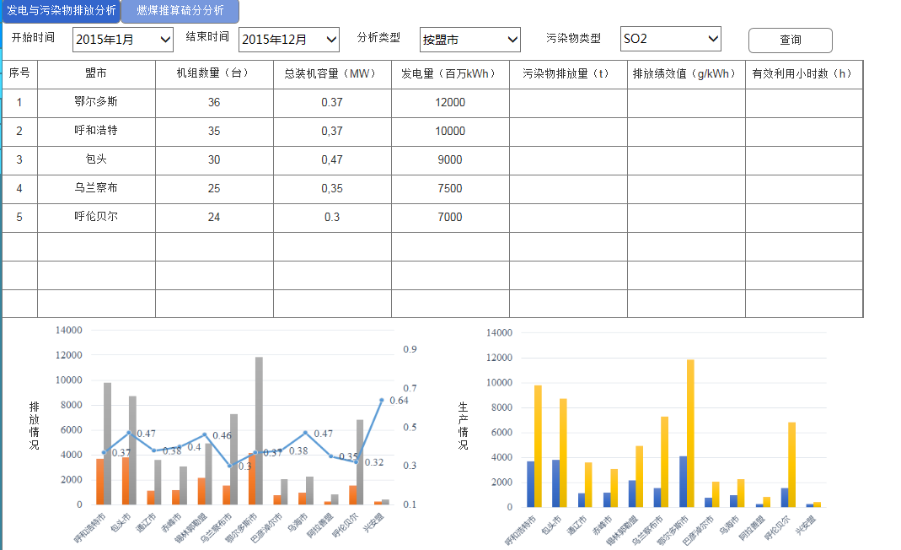
3-9-7 发电量及污染物排放分析

点击燃煤推算硫分分析，跳转进入硫分分析页面，选择开始结束时间，分析类型（按盟市、按集团、按时间）进行分析查询，生成分析明细列表及分析图形。按盟市（按集团）分析：列表及图形展示该时间段内各盟市（各集团）机组数量、总装机容量、煤炭推算硫分；按时间分析：以月份为横坐标，展示近五年煤炭推算硫分。分析结果在图表上以醒目方式提醒。
示意如下：
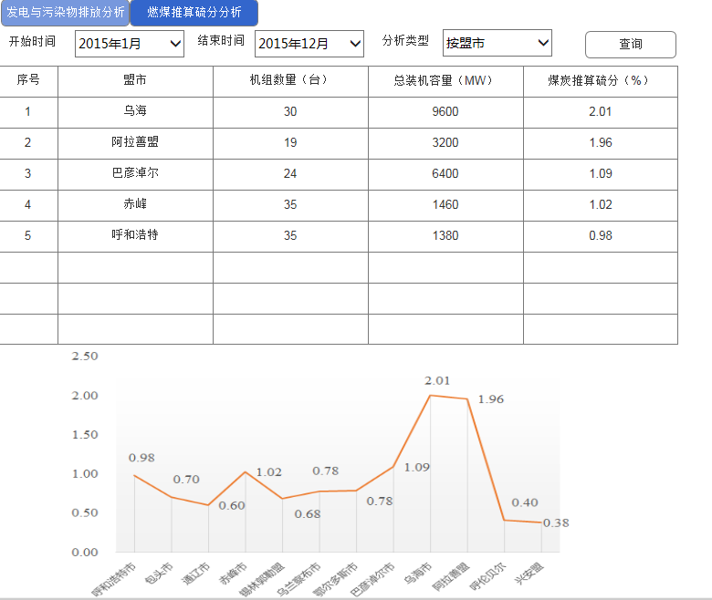
3-9-8 燃煤推算硫分分析

执行超低排放后污染物减排分析
大数据平台提供条件筛选、组合工具，帮助用户形成多套超低排放实施预测方案，并可根据用户需求保存多套方案（包括正推和逆推两种方式）。
正推方案包括以下功能：方案管理、新建方案、方案对比。
方案管理功能可对方案进行查询，对自己保存的方案可进行编辑、删除；可对选择条件的区间，如装机容量区间及排放绩效区间进行编辑（具体操作见3.12.2）。
新建方案功能，可新建超低排放预测方案。进入页面后，可快捷选择系统保存的历史方案并进行编辑，也可编辑新方案。选择开始结束时间，盟市，电力集团，执行类型（新建、整改、关停），装机容量区间，排放绩效区间，筛选出需要执行超低排放的电厂（电厂可删减），系统自动计算该设置实现的削减量。生成预测方案，对预测方案生效后的污染物减排效果进行展示，该方案可另存为模板。方案及预测结果可导出PDF格式。
方案对比功能可实现两套方案的对比，用户可根据需求调整正在编辑的方案。
示意如下：
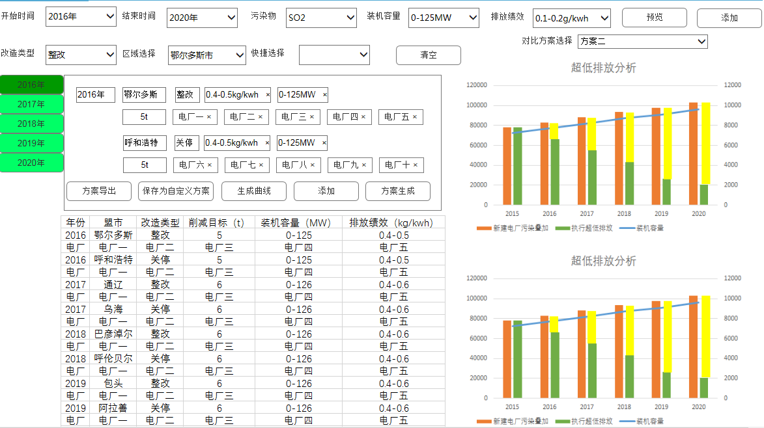
3-9-9 超低排放预测分析

逆推方案包括以下功能：方案管理、新建方案。
方案管理功能可对方案进行查询，对自己保存的方案可进行编辑、删除；可对选择条件的区间，如装机容量区间及排放绩效区间进行编辑。
新建方案功能：进入页面后，可快捷选择系统保存的历史方案并进行编辑，也可编辑新方案。用户选择开始结束时间，污染物类型，执行类型，所属盟市，电力集团，装机容量区间及排放绩效区间，输入目标削减量，可通过删减电厂改变削减量，该方案可另存为模板。示意如下：
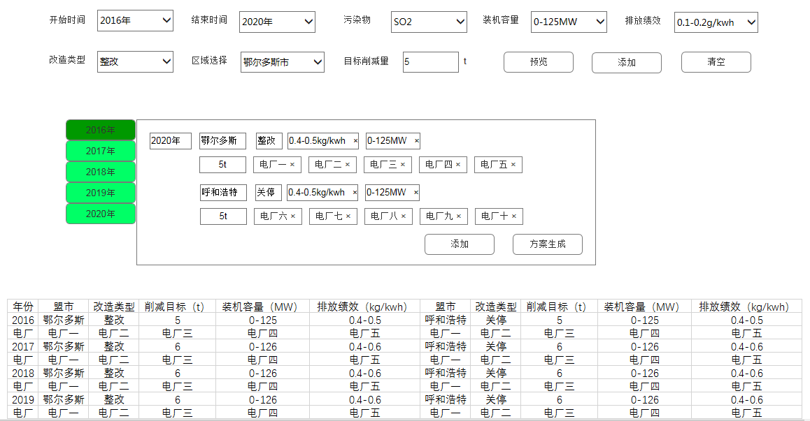
3-9-10 超低排放逆推分析

重点污染源自动监控数据质量评估体系

数据质量评估体系
质量评估的指标体系按照表征质量指标和效用管理指标来建立。
表征质量指标包括：波动性指标（包括恒定值、波动异常、设限制、陡升陡降）、重现性指标、完整性指标、有效性指标；管理指标包括：可靠性指标。
数据质量评估指标体系灵活可配，权重可修改，用户可自行选择各项指标权重，也可使用建议参数，可根据用户需求保存多套设置模板。可靠性指标具有一票否决权，用户可根据环保监督检查的结果对存在数据造假的企业可靠性指标评分置0，并设置有效期，有效期根据用户需求设置。当可靠性指标评分为0时，总分为0。评估体系只有有权限的用户才可修改。示意如下：
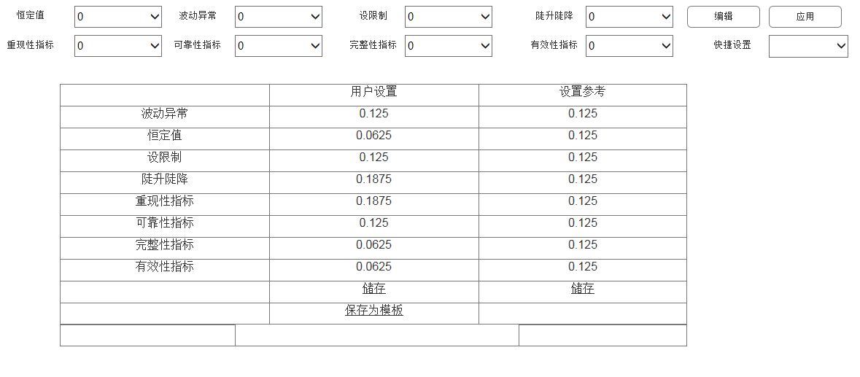
3-10-1数据质量评估体系

数据质量状况
根据评估体系系统自动计算重点污染源企业在线监测数据（来源于数据中心）质量得分，对全区分数最低的十个企业进行公示，并可查询所有企业得分详情；盟市（行业）各项指标得分按照盟市（行业）内所有企业各项指标分数平均计算获得，所得的盟市（行业）各项指标得分叠加之后得到盟市（行业）综合得分，进行盟市间（行业）各项指标及综合得分对比；最后以时间维度进行趋势分析，分析结果可导出。
在数据质量状况分析页面，直观的在地图上标注重点管理企业，并以表格的形式展示全区盟市数据质量及重点管理企业数据质量：盟市数据质量表格中展示各盟市数据质量排名及得分，在地图上点击盟市或表格中的盟市，可以链接到盟市分析页面；重点管理企业数据质量表格中展示重点管理企业数据质量得分的排名、企业所属行业、所属盟市及综合得分，点击综合得分可查询各项指标详细得分，点击企业名称可跳出企业基本信息及得分明细；列表的最后给出一个全区的数据统计结果。系统默认展示最近年度数据，企业排名展示数据质量评分较低的十家企业，选择右上方年份，随之跳转至该年份数据。选择时间，点击行业分析按钮可进入行业分析。
示意如下：
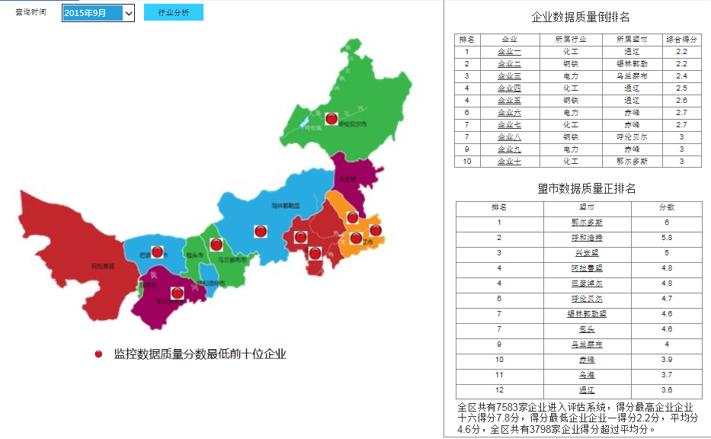
3-10-2全区数据质量现状分析

盟市分析页面展示盟市内企业数据质量倒排名、企业所属行业、综合得分，点击企业，跳出企业基本信息弹窗，展示企业基本信息及各项指标得分详情，点击所属行业，进入行业分析；最后展示盟市内具体指标详情。
示意如下：
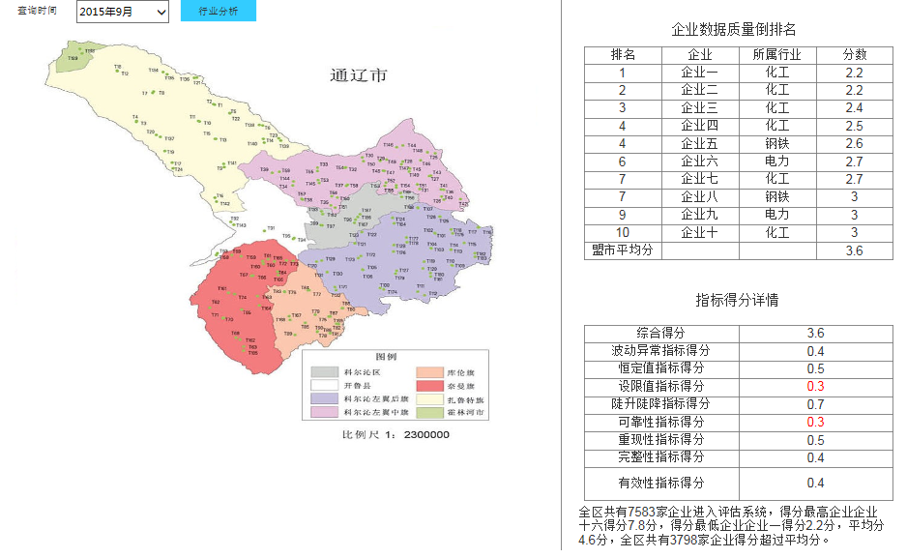3-10-3盟市数据质量现状分析

在数据质量状况分析页面可点击进入行业分析，也可通过盟市分析页面中，点击企业所属行业进入页面分析页面。从盟市区域进入默认当前盟市：选择时间、区域（全区及盟市）及污染类型（全部、废水、废气），，得到所选定区域内各行业得分排名，以列表形式展示，下方以柱状图形式直观展示，方便比较；点击列表或柱状图中行业，可进入该行业的得分分析。
示意如下：
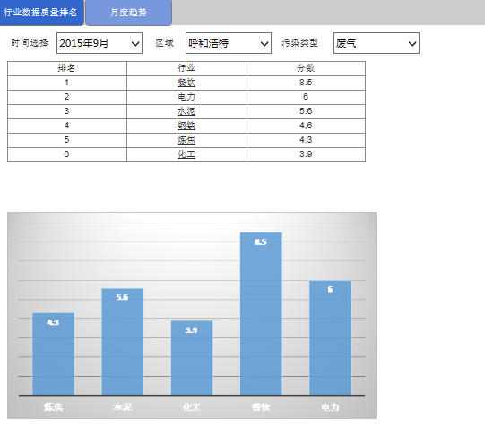
3-10-4 行业数据质量现状分析

在单个行业的分析中，列表展示企业数据质量倒排名，及各项指标得分详情；可在上方选择列表中更改选择条件，包括时间、行业、及污染物类型。
示意如下：

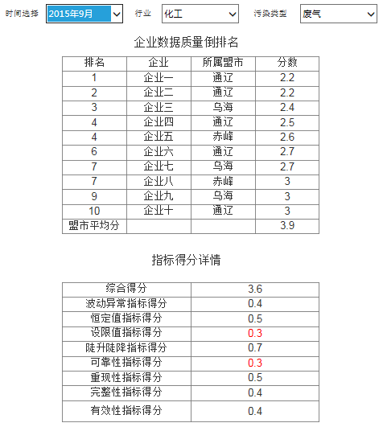
3-10-5 行业数据质量具体分析

数据质量改善
以盟市/行业为分析维度，进行月度横向比较，比较八项指标及总分的高低，定位质量较差的盟市/行业及影响较大的指标。
选择开始时间、结束时间、指标（恒定值、波动异常、设限制、陡升陡降、重现性指标、完整性指标、有效性指标、可靠性指标）、分析类型（按盟市、按行业）、污染类型（废气、废水），点击确定进行查询。点击坐标轴上月份，回出现该月份各盟市该指标具体得分及全区平均值，进行对比，对得分低于平均值的盟市进行红色标注，方便用户分析。
示意如下：

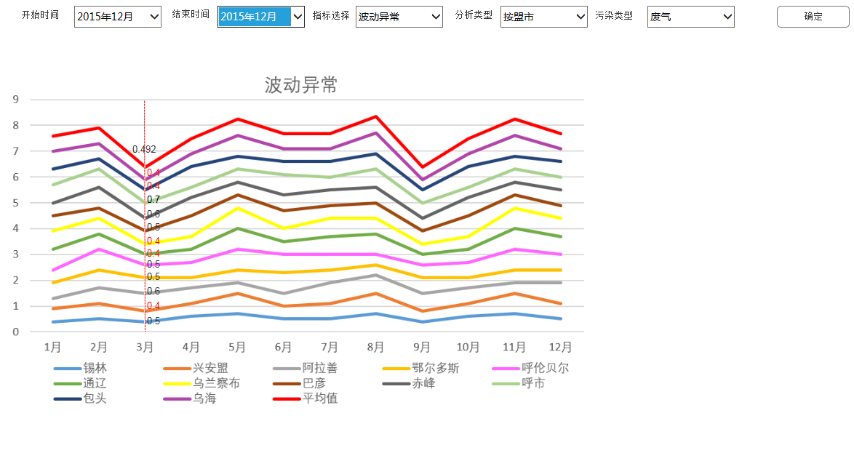
3-10-6数据质量改善分析

通过向下钻取的方式，对比各项指标、总分，以及与所在盟市/行业的平均值，最终筛选出数据质量需要改善的企业，以及影响数据质量最大的指标。
通过数据质量改善分析，给监管部门提供数据质量持续提高的解决方案和管理方向。示意如下：
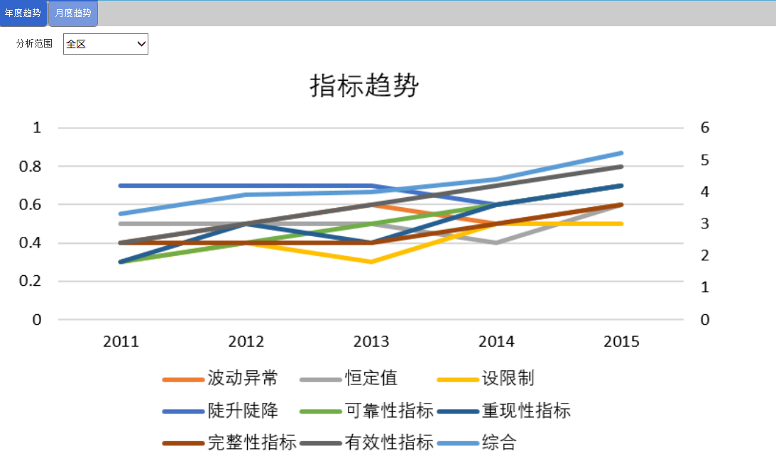
3-10-7 数据质量总体趋势分析

重点污染源自动监控数据分析应用

重点污染源自动监控系统管理大数据分析
将自动监控报告、现场检查报告、数据传输有效率、（来源于监控中心）工况监控报告报告（来源于工况系统）结合起来，进行相互间的符合性分析及相关性可视化分析，运用统计学、大数据的分析方法，对重点污染源在线监控数据进行大数据分析。

自动监控管理情况验证分析
通过对《重点污染源自动监控现场监督检查报告》、《重点污染源传输有效率报告》、《重点污染源自动监控报告》、《工况监控报告》的比对、验证，以盟市、重点行业等维度，分析影响数据传输有效率的原因。
选择时间，分析类型可选择按按盟市及按行业进行传输有效率分析，有效率以该时间段内有效数据数量除以总数据数量计算。
示意如下：
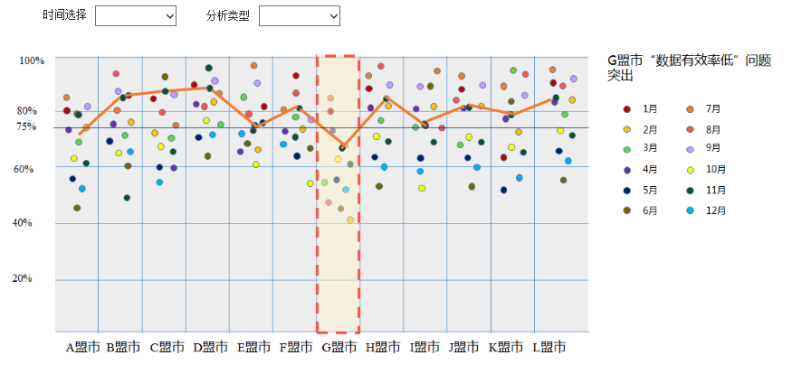
3-11-1 有效传输率统计分析

点击G盟市，继续向下钻取，钻取到该盟市现场监察问题频次分析：
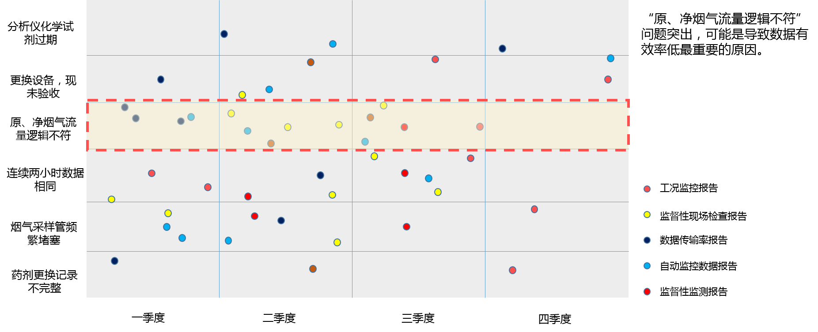
3-11-2 报告热词分析

自动监控检查结果分析
将报告中所有问题分为三类：设备问题、管理问题及数据问题，对选定时间段内，全区范围内三类问题出现的频次进行统计，对每类问题可实现向下钻取。每类问题出现频次可按区域、行业、设备厂家角度分别进行横向比较，分析该问题出现的原因。
示意如下：
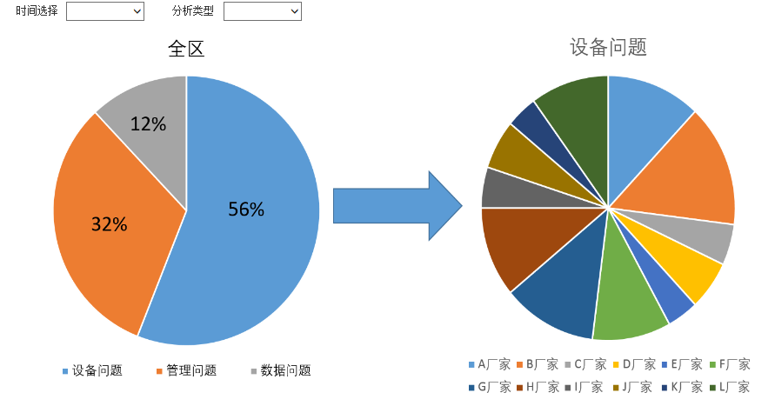
3-11-3 热词分析

自动监控管理热词搜索
对现场检查报告中出现的问题进行分析，形成自动监控管理热词。
热词展示界面以字符云的形式，只管展示报告中提取出的问题，根据问题所处的位置及字体大小表现问题出现的热度。可点击词条直接进入热词搜索页面。
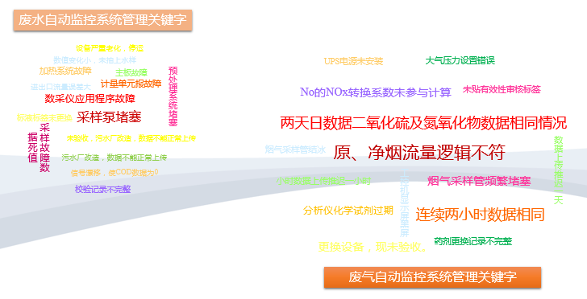
3-11-4 字符云

热词搜索页面可通过字符云链接进入，也可直接点击进入，提供时间、区域、热词类型、自动监控设备类型等查询条件，查询满足条件的热词频次统计。可向下钻取到热词详情。在详情界面，可继续向下钻取，查看、下载相应记录的报告。示意如下：
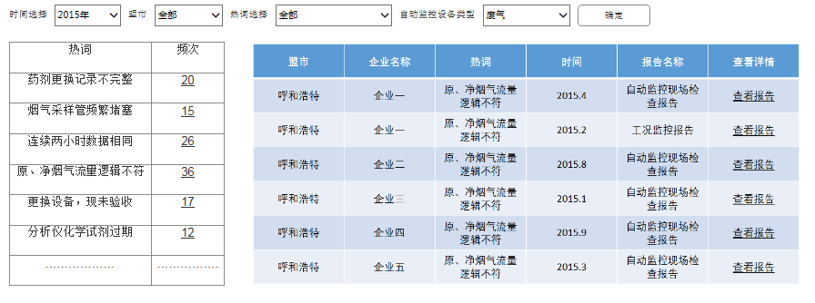
3-11-5 热词搜索

重点污染源自动监控数据质量预警
通过重点污染源自动监控大数据分析平台，质量评估模型可以自动对自动监控数据的异常情况进行报警，并预留与移动执法系统对接的接口。
自动监控数据预警管理页面，可以查询到选定时间段内的预警列表，预警类型包括：陡升陡降、数据恒定、波动性异常、设限值、重播等。可以查询到每个异常的详情及预警时段的自动监控数据曲线。示意如下：
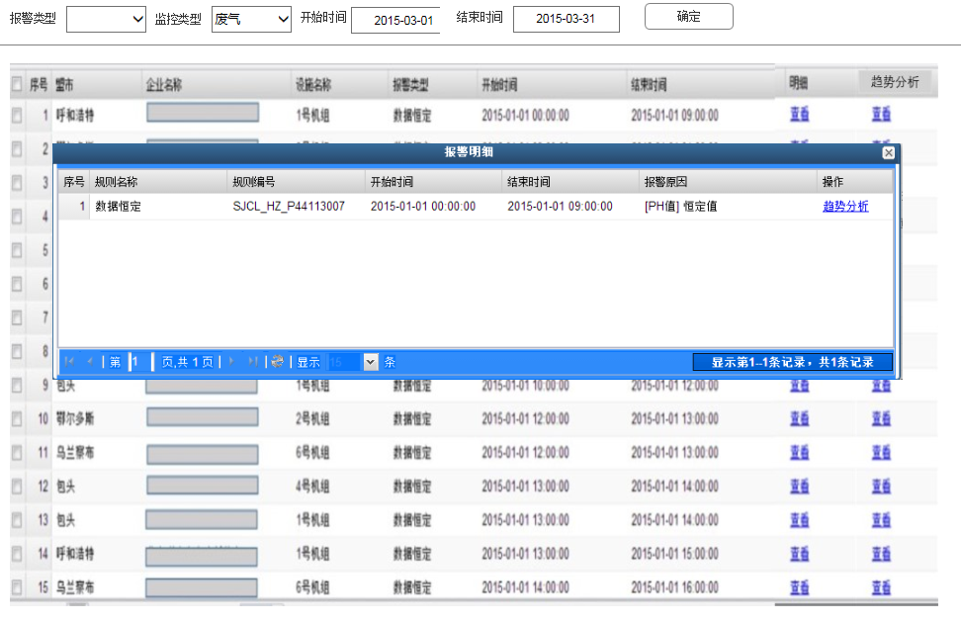
3-11-6 数据质量预警

重点污染源排放情况统计分析
该功能对全区重点污染源废气、废水排放情况（数据来源于数据中心）进行统计分析。
按区域（东中西）、按盟市、按工业园区、按行业四个维度，对所有废气排放企业中三项污染物（SO₂、NOx、烟尘）、废水排放企业中的两项污染物（COD、氨氮）的排放浓度、排放量、超标率按月进行比对分析，包括同年份多月份进行比较分析、多年份同月份进行比较分析，并形成图表。针对全区在线监控废气排放企业及废水排放企业，分区域、分行业、分企业给出煤耗、水耗、污染物排放强度，提供最优整治名单。
采用自助式报表工具，实现最终用户对主题对象多维度全方位的自助式查询分析。
支持数据表格、图表等多种格式的分析结果导出。示意如下：
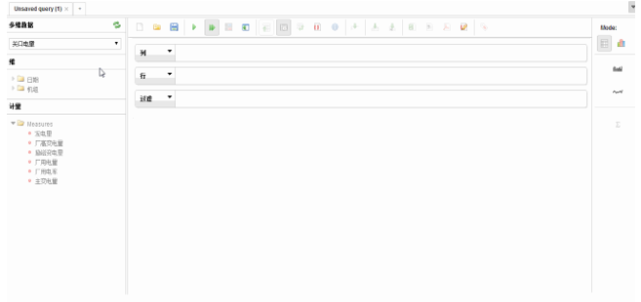
3-11-7 重点污染源排放情况统计

基本信息维护管理

企业基本信息维护管理
对企业的基本信息进行维护管理，包括：企业名称、地址、邮编、组织机构代码、所有制性质、法人代表姓名及联系电话、企业联系人姓名及联系电话、传真、电子邮件地址等。

超低排放区间范围设置
对超低排放方案设置时需选择的装机容量区间及排放绩效区间进行设置。
装机容量区间范围设置：用户可在文本框中填写具体数值进行范围设置，可根据需求新增范围。装机容量区间范围最多支持四个。
示意如下：
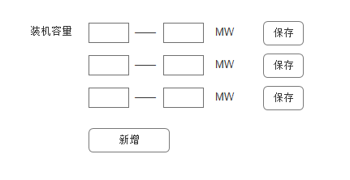
3-12-1 装机容量区间设置

排放绩效区间范围设置：用户可在文本框中填写具体数值进行范围设置，可根据需求新增范围。排放绩效区间范围最多支持四个。
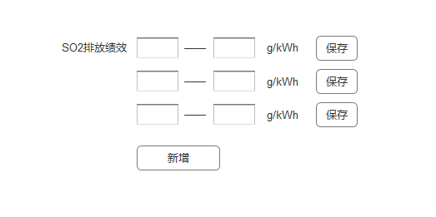
3-12-2 排放绩效区间设置

指标权重维护管理
指标权重维护管理参见3.10.1.

操作权限
系统采用严格的授权/访问控制，系统不仅控制应用/用户访问哪些信息，而且控制应用或用户有权执行哪些操作。此外系统能够对管理权进行委托，以能够管理大型组织结构的跨应用的访问授权。

其他项目需求

性能指标
指标模块 | 说明
并发用户数 | 支持不少于50的并发登录
资源利用率 | CPU平均占用10%，最高占用40%
相应时间 | 平均响应时间小于1s，复杂功能响应时间小于3s
吞吐量 | 每秒处理200个请求

用户界面要求
需求名称 | 详细要求
界面的简洁性 | 界面的简洁是要让用户便于使用、便于理解、并能减少用户发生错误选择的可能性。
友好的用户语言 | 用友好性、人性化的提示，言语要友好，减少用户的挫折感，语言是主动式而非被动式，富于提示和启发
记忆最小化 | 人类的短期记忆是有限的，对用户来说，浏览信息要比记忆信息更容易。所以用户界面的应用应尽可能的多而命令行的应用应尽可能的少。
一致性 | 界面的结构必须清晰且所用的术语要保持一致，风格必须与内容相一致，界面的色调字体也要保持一致。
用户的习惯性  （熟悉程度） | 用户对大多数应用的熟悉程度，帮助用户通过已掌握的知识来使用界面，如采用相关的业界标准或惯例。
从用户观点考虑 | 在界面设计中采用以用户为中心的设计方法，让用户真正参与到界面设计当中来。在最终界面设计中体现用户的想法，设计出让用户满意的用户界面。
排列分组 | 一个有序整齐的排列分组界面能让用户轻松的使用。在实际设计中可让用户参与进来，利用可用性工程中卡片分类的方法了解用户所期待的信息结构。
安全性 | 用户能自由的对界面上的每一项做出选择，且所有选择都是可逆的。在用户做出危险的选择时有信息提示是减少用户错误的有效方法。
界面人性化 | 可以设置熟练用户和新手用户两种界面，即用户可依据自己的习惯定制界面，并能保存设置。

可移植性
针对不同的模块可移植性不同：
模块 | 说明
Hadoop | 不能运行于windows系统，依赖于jdk
BI分析工具OPModel | 跨平台，可移植
Web服务器 | 跨平台，可移植
Go语言平台 | 可移植，需要重新编译

可扩展性

集群可拓展
大数据平台需要处理大量的数据、大量的运算以及大量的存储等。平台前期没有大量的数据运算和数据存储，随着时间的推移、系统的扩张、数据的增加以及数据的处理，这个时候的集群处理就十分重要了。系统应该支持十分方便的集群扩展以及十分方便的数据处理扩展，已方便增加或减少服务器的数量来达到系统处理性能的最大化。

数据库可拓展
大数据平台所分析的结果以及需要保存的数据的数据量都是十分庞大的，当数据量增加到一定地步的时候，当前的数据库可能无法满足当前的数据处理量。或者因为某些数据量的减少，以致当的数据库服务器数量有所冗余，这个时候系统需要支持很方便的数据库删减功能。以求达到数据使用率的最大化、以及性能最大化。

流数据可拓展
流数据解决了大量数据无法保存到关系库的问题。随着需要抽取的数据量越来越多、越来越大，一台流数据处理服务器可能无法满足当前的数据处理性能需求。这个时候流数据我服务器的增加以及减少操作就十分重要了。大数据平台需要支持十分方便的流数据拓展操作。以及针对不同数据源可以拓展不同的数据处理。

程序接口拓展性
程序要接口可拓展是每个系统都需要考虑的问题。针对大数据平台的接口可拓展不仅涉及到各种子系统的接口，还设计到各种数据处理的接口。特别是数据建模部分，需要处理分钟数据转小时数据、小时数据转日数据等。以后可能涉及到日数据转月数据、季数据以及年数据等。Web应用方面，针对各种业务需要支持各种接口可拓展以及前段页面显示可拓展。

算法描述

剔除毛刺
算法原理：计算给定数据的方差，
公式如下：
s²=[(x₁-M)²+(x₂-M)²+(x₃-M)²+…(x_{n}-M)²]/n
公式中M为数据的平均数，n为数据的个数，s²为方差。
判定目标数据与平均值的差值是否超过3 倍方差，若超过则剔除。

线性插值
算法原理：线性插值以线性函数为插值函数，计算给定数据的最大值maxValue和最小值minValue，计算给定索引的值Value，
公式如下：
Value=(minValue + (maxValue - minValue))*index/(length + 1)，
其中maxValue 插值区间中的最大值，minValue 插值区间的最小值，index 要插值的数据的位置，length 插值区间的长度。
计算目标数据是否为线性插值。

超标
算法原理：判断目标数据是否超过给定的标准，超过即判定为超标。

超限
算法原理：给定数据的限值范围，判断给定数据中超出限值的数据所占的比例是否大于给定的比例，大于给定比例即判定为超限。

恒值
算法原理：给定合理的波动范围，经过过滤的数据，判断相邻数据之间的差值是否小于给定的波动范围，小于给定波动范围即定义为恒值。

满屏跳
算法原理：计算给定时间段的波动程度的指标index 和平均波动与均值的比值ratio。公式如下：
index=Σ|x_{i}-x_{i-1}|/n(‾F)，
Ratio=（F/‾x-1）*100%，
其中，n是点的个数，‾F是点的平均振幅，
（把数据分成长度为个点的若干段，求其平均振幅）
F=|x_{max}-x_{min}|，
当index 大于给定指标且ratio 大于给定比率时，认为是满屏跳。

吹扫
算法原理：把数据按给定的间隔分段，计算每段数据的标准差，判断数据与均值的差值是否大于给定倍数的标准差，大于则认为这段数据有吹扫情况存在。

设限值（正态分布）
算法原理：假设数据的分布服从正态分布。计算给定数据的最大值和最小值，按给定的分隔数把数据分段，统计每个分段中数据的个数，判断数据个数最多的分段是否处于分段的中间位置（可左右偏移给定比率），“是”则数据未设限值，“否”则数据存在设限值。

设限值（数据在最大值处波动）
算法原理：获取给定数据的最大值，统计满足给定误差范围内在最大值附近波动的数据区间和数据总数，如果最大值连续区间的总长度与最大值的比值大于给定比率，则认为数据存在设限值。

陡升陡降
算法原理：采用均值的方式确定变化趋势。把给定的数据按给定间隔数切分，设本次测定的均值为m1，上次测定的均值为m2,波动幅度为t，若|m1/m2-1|>t，则认为该时间段内发生了陡升陡降。

重播
算法原理：获取给定数据的3 个四分位数，用四分位数与数据集中的每一个数据进行比较，若该四分位数落在相邻两数之间，取较大的数（交点集的索引，可看作分别画三条水平线与曲线相交，获取交点）。计算交点之间的长度（线段集）和线段中点对应的曲线的值（中点值集）。过滤线段集中较短的线段，将剩余的线段两两比较，若线段长度近似相等且对应中间值也近似相等，则给定数据存在重播。

系统设计和构造的约束需求
无。

相关培训需求
在项目结束后，需要编写用户使用说明书。同时，安排软件操作说明的培训会。

其他需求

系统账号的安全设置
- 限制不必要的用户
删除所有的重复用户、测试用户、共享用户等。用户组策略设置相应权限，经常检查系统用户，删除已经不再使用的用户。
- 开启用户策略
使用用户策略，设置复位用户锁定计数器时间为20分钟，用户锁定阈值为3次。
- 安全密码设置
密码的复杂度要高，密码长度不应小于6位大于16为，密码使用MD5加密算法加密。为了保证密码的的安全性，需要经常修改密码。
- 关闭不需要的端口
使用端口检查器检查系统开发的端口，针对不同的机器需要将不需要的端口关闭。

身份认证
系统包括超级管理员、环保厅人员、各盟市环保局人员等其他人员。针对不同的人员有不同的系统操作权限。

访问权限控制
系统采用严格的授权/访问控制，系统需要控制哪些应用、用户访问哪些信息，控制应用或用户有权执行哪些操作。并且系统能够对管理权进行委托，以能够管理组织结构的跨应用的访问授权。

需求变化跟踪表
项目经理对所有需求变更，必须填写需求变化跟踪表中的记录，对于需求的变化在文档中使用修订，并保留修改痕迹。同一提出时间记录的将被作为客户的一次需求变更。

客户确认签字

客户代表：

日期： 年 月 日

